 | 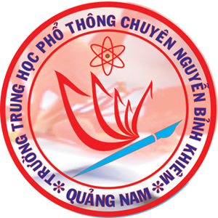  ĐỀ ĐỀ NGHỊ | KỲ THI CHỌN HỌC SINH GIỎI  KHU VỰC DUYÊN HẢI VÀ ĐỒNG BẰNG BẮC BỘ  NĂM HỌC 2017 - 2018  ĐỀ THI MÔN: SINH HỌC LỚP 11  Thời gian 180 phút (không kể thời gian giao đề)  (Đề thi có 06 trang)
Câu 1. Trao đổi nước và dinh dưỡng khoáng (2 điểm)
Đồ thị sau đây thể hiện ảnh hưởng của cường độ ánh sáng tới tốc độ thoát hơi nước từ biểu bì trên và biểu bì dưới của lá ở một loài cây. Các nhân tố môi trường khác được giữ ổn định.
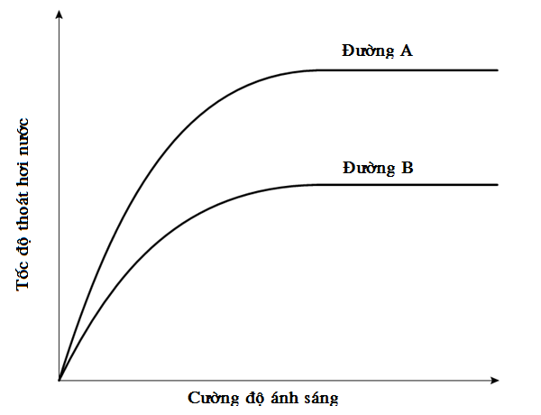
Hình 1. Đồ thị mối quan hệ tốc độ thoát hơi nước và cường độ ánh sáng
a. Đường cong nào trong hình thể hiện sự thoát hơi nước ở mặt trên lá; đường cong nào là ở mặt dưới lá? Giải thích.
b. Nêu đặc điểm cách xếp lá của cây làm thí nghiệm.
c. Nếu thí nghiệm tiến hành trên đối tượng lá cây ngô (Zea mays) và lá cây hoa súng (họ Nymphaeaceae) thì kết quả sẽ như thế nào? Vẽ đồ thị minh họa.
Câu 2. Quang hợp (2 điểm)
Các nhà khoa học đã sử dụng hai loài cây A và B để so sánh về nhu cầu nước và lượng chất khô tích lũy trong cây ở hai loài. Các cây thí nghiệm giống nhau về độ tuổi và khối lượng tươi (tương quan với sinh khối khô) được trồng trong điều kiện canh tác tối ưu. Sau cùng một thời gian sinh trưởng, các giá trị trung bình về lượng nước hấp thụ và lượng sinh khối khô tăng thêm được thống kê sau 3 lần lặp lại thí nghiệm và thể hiện trong bảng dưới đây.
Chỉ tiêu | Loài A |  |  | Loài B
Chỉ tiêu | Lần 1 | Lần 2 | Lần 3 | Lần 1 | Lần 2 | Lần 3
Lượng nước hấp thụ (L) | 2,54 | 2,53 | 2,60 | 3,70 | 3,82 | 3,80
Lượng sinh khối khô tăng (g) | 10,09 | 10,52 | 11,30 | 7,50 | 7,63 | 7,52
Biết rằng hai loài A và B đang nghiên cứu có một loài là lúa nước (Oryza sativa) và một loài là lúa miến (Sorghum bicolor).
a. Định tên loài A và B. Giải thích.
b. Dựa vào điểm bù CO₂ của hai loài cây trên, hãy giải thích kết quả thí nghiệm.
Câu 3. Hô hấp (1 điểm)
Chứng minh mối liên quan chặt chẽ giữa quá trình hô hấp với quá trình dinh dưỡng khoáng và trao đổi nitơ ở cây xanh.
Câu 4. Sinh sản ở thực vật + Sinh trưởng và phát triển ở thực vật (2 điểm).
a. Theo dõi sự nảy mầm của hạt đậu tương trong một thời gian, người ta thấy sự biến động hàm lượng nitơ tổng số và nitơ hòa tan trong lá mầm và các phần khác của cây mầm được thể hiện ở hai hình dưới đây.
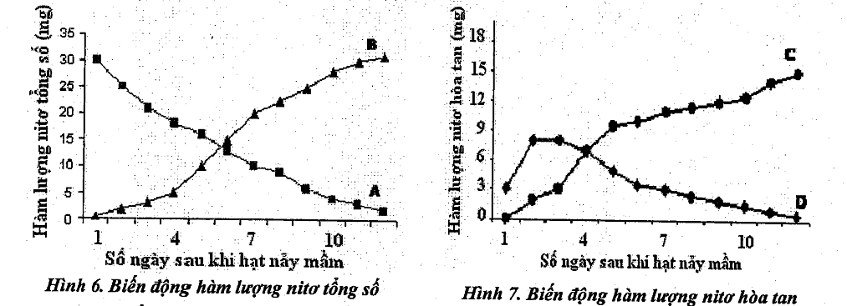
Hình 2: Biến động hàm lượng nitơ tổng số | Hình 3: Biến động hàm lượng nitơ hòa tan

Hãy xác định và giải thích:
- Trong hình 2, đường cong nào biểu diễn hàm lượng nitơ tổng số trong lá mầm và đường cong nào biểu diễn hàm lượng nitơ tổng số trong phần còn lại của cây mầm?
- Trong hình 3, đường cong nào biểu diễn hàm lượng nitơ hòa tan trong lá mầm và đường cong nào biểu diễn hàm lượng nitơ hòa tan trong phần còn lại của cây mầm?
b. “Gibêrelin được ứng dụng để kích thích cây ngày ngắn hoặc cây ngày dài ra hoa trái vụ đều cho hiệu quả như nhau”. Nhận định trên là đúng hay sai? Giải thích.
Câu 5. Cảm ứng ở thực vật ( 1 điểm)
a. Nếu bạn loại bỏ mũ rễ khỏi rễ thì rễ có đáp ứng được với trọng lực không? Vì sao?
b. Vùng ánh sáng nào tác động hiệu quả nhất đối với vận động theo ánh sáng của cây xanh? Vì sao?
c. Hiện tượng khép lá của cây trinh nữ là ứng động sinh trưởng hay ứng động không sinh trưởng?
Câu 6. Tiêu hóa và hô hấp ở động vật (2 điểm).
a. Tại sao ở những người bị bệnh xơ gan, viêm gan qua nghiên cứu cho thấy lượng lipit trong phân gia tăng, cơ thể thiếu nghiêm trọng các vitamin A, D, E, K, hoạt động tiêu hoá giảm sút?
b. Ở một người bình thường mỗi lần hít vào hoặc thở ra bình thường làm lưu chuyển một lượng khí gọi là thể tích lưu thông. Cho biết một nhịp thở gồm một lần hít vào và một lần thở ra. Theo dõi nhịp thở và thể tích khí lưu thông của hai người thu được kết quả sau:
- Người A : Trung bình đạt 18 nhịp thở mỗi phút, có thể tích khí lưu thông là 500ml khí .
- Người B : Trung bình đạt 30 nhịp thở mỗi phút, có thể tích khí lưu thông là 300ml khí .
Em có nhận xét gì về hiệu quả trao đổi khí của 2 người này. Giải thích.
Câu 7. Tuần hoàn (2 điểm)
a. Tính thấm của thành mao mạch đối với một số chất thể hiện ở bảng sau:
Chất | Phân tử khối tương đối | Tính thấm của thành mao mạch
Nước | 18 | 1.00
Urea | 60 | 0.8
Glucose | 180 | 0.6
Ion Na+ | 23 | 0.96
Hemoglobin | 68 000 | 0.01
Albumin | 69 000 | 0.00001
(Tính thấm của thành mao mạch với nước bằng 1, các chất khác được tính tỉ lệ so với nước)
- Nhận xét mối quan hệ giữa khối lượng tương đối các phân tử và tính thấm của thành mao mạch với chúng.
- Trong các cơ đang hô hấp, glucose khuếch tán từ máu vào tế bào cơ hay ngược lại?
- Albumin là protein huyết tương có lượng lớn nhất. Tại sao việc thành mao mạch không thấm với albumin là rất quan trọng?
b. Hầu hết các tổ chức trong cơ thể người nhận được nhiều máu hơn từ động mạch khi tâm thất co so với khi tâm thất giãn. Tuy nhiên, đối với cơ tim thì ngược lại, nó nhận được máu nhiều hơn khi tâm thất giãn và nhận được ít máu hơn khi tâm thất co. Giải thích sự khác biệt trên.
Câu 8. Bài tiết, cân bằng nội môi ( 2 điểm).
Có hai người phụ nữ ở tuổi 35, thời gian gần đây cả hai người đều xuất hiện những triệu chứng hay khát nước, tiểu nhiều và tiểu nhiều lần trong ngày, đôi lúc thấy chóng mặt, nên họ quyết định đi đến bác sĩ để khám. Bác sĩ cho làm xét nghiệm máu, kết quả thu được về hàm lượng hocmone ADH của hai nguời này như sau:
 | ADH (ng/l) | ADH (ng/l) ở người bình thường
Người A | 20 | 10
Người B | 0.5 | 10

a. Nêu vai trò của hocmone ADH.
b. Em hãy đưa ra những chuẩn đoán nguyên nhân dẫn đến kết quả xét nghiệm và triệu chứng như trên.
Câu 9. Cảm ứng ở động vật (2 điểm)
Hình dưới đây thể hiện điện thế màng của tế bào hạch xoang. Các pha khử cực bắt đầu với dòng Na⁺ vào và tiếp theo là dòng Ca²⁺ vào, trong khi sự tái phân cực gây ra bởi dòng K⁺ ra. Hình A tương đương với nhịp tim bình thường. Hình B tương đương với nhịp tim giảm do tác động của đối giao cảm. Hình C tương ứng với nhịp tim tăng do tác động của giao cảm.
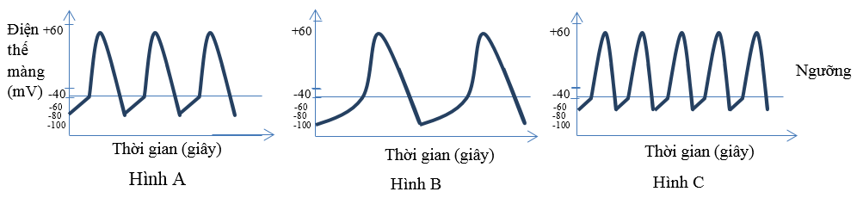
Hình 4. Đồ thị điện thế màng của tế bào hạch xoang
a. Hàm lượng các ion và tính thấm của màng biến đổi như thế nào để đồ thị điện thế màng của hình A trở thành hình B.
b. Biên độ điện thế hoạt động của hình A có thay đổi hay không khi hàm lượng Ca²⁺ ở dịch ngoại bào thấp? Giải thích.
c. Xét trên một xung thần kinh, hãy sắp xếp thứ tự các hình A, hình B, hình C dựa trên lượng ion K⁺ và Na⁺ vận chuyển qua màng theo thứ tự từ cao đến thấp. Giải thích.
d. Giả sử một người bình thường dùng thuốc X có tác dụng ức chế tách phức hệ G-protein ra khỏi thụ thể của Acetylcholine thì nhịp tim của người đó thay đổi như thế nào. Giải thích.
Câu 10. Sinh trưởng, phát triển, sinh sản ở động vật ( 1 điểm)
a. Nếu một người bị hỏng thụ thể progesteron và estrogen ở các tế bào niêm mạc tử cung thì có xuất hiện chu kì kinh nguyệt hay không? Khả năng mang thai của người này như thế nào?
b. Hãy giải thích vì sao khi phụ nữ dùng thuốc tránh thai thì
- Không có hiện tượng trứng chín và rụng trứng.
- Vẫn có kinh nguyệt đều đặn.
Câu 11. Nội tiết ( 2 điểm)
a. Hãy nêu các hiểu biết của em về tuyến cận giáp. Từ đó hãy suy đoán những hậu quả có thể xảy ra với người mắc bệnh ưu năng tuyến cận giáp hoặc nhược năng tuyến cận giáp.
b. Một người hỏng thụ thể Ca²⁺ ở tuyến cận giáp thì nồng độ Ca²⁺ trong máu thay đổi như thế nào? Giải thích.
Câu 12. Phương án thực hành (Giải phẫu thực vật) ( 1 điểm).
a. Em hãy chú thích (1, 2, 3, 4) cho hình vẽ dưới đây mô tả về lát cắt ngang của thân một loài cây.
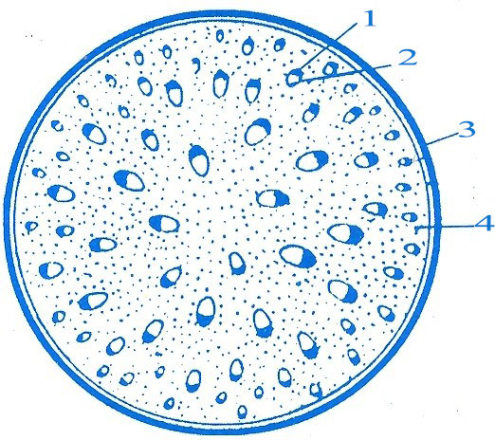
Hình 5. Lát cắt ngang thân cây
b. Nêu đặc điểm phân bố và hướng sắp xếp của bó dẫn trong thân cây một lá mầm. Ở thân cây một lá mầm có phân biệt phần vỏ với phần trụ không?
-------------------------------- HẾT --------------------------------

ĐIỆN THOẠI: 0972540202  Email: nuongnbk@gmail.com | GIÁO VIÊN RA ĐỀ  Nguyễn Thị Nương

